Буква Н.
- Раскрасить букву Н, раскрасить картинки и соединить их карандашом с буквой.
- Попробовать написать большую и маленькую печатную буквы Н.
- Найти и обвести все буквы Н.
- Прочитать по слогам слова, начинающиеся на букву Н.
- Написать прописные буквы Н.
- Послушать стихи на букву Н и отгадать Загадку.

Буква Н

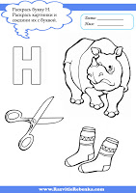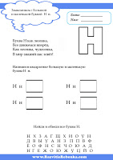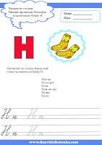

Буква Н

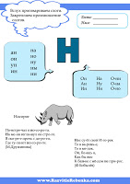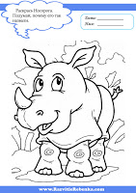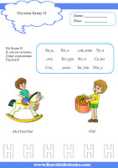
Буква Н
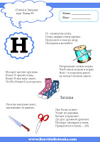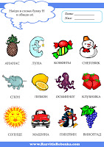

Стихи про букву Н
***
Буква Н как лесенка,
Все движемся вперёд,
Как лесенка, чудесенка,
В мир знаний нас зовёт!
***
Н – натянутая сетка,
Сетку держат очень крепко.
Приходите к нам во двор,
Поиграем в волейбол.
***
Носорог кричит друзьям:
«Букву Н принёс я вам,
Букву Н вам надо знать,
Чтобы Новый Год встречать».
***
Непременно нужно норке,
Чтоб такси подали к норке.
Ясно - в норковом манто
не пойдёт пешком никто.
***
На коне наездник мчит,
настоящий он джигит.
Загадки про букву Н
***
Две босые ножки
Ходят по дорожке,
Бегают и прыгают,
Да друг дружкой дрыгают.
Попадут сапожкам в плен,
Превратятся в букву… (Н)
***
В дождь и в жаркую погоду
Нам насос качает воду.
Кач-кач! Кач-кач!
Моем руки, моем мяч,
Чтоб насосик не скучал,
А качал, качал, качал!
Накачал воды он всем,
Превратился в букву… (Н)
***
Неваляшке Насте
Не страшны напасти,
Слёзы лить не станет –
Упадёт, так встанет,
И предпочитает всем
Букву алфавита… (Н)

